Để chuẩn bị cho kỳ họp thứ 7 (kỳ họp thường lệ giữa năm 2023), HĐND phường Phổ Hòa khóa I, nhiệm kỳ 2021-2026 tổ chức tiếp xúc cử tri trước Kỳ họp tại 04 tổ dân phố. Tham dự các buổi tiếp xúc có Thường trực HĐND phường, Lãnh đạo UBND phường, đại diện lãnh đạo UBMTTQVN và các tổ chức chính trị - xã hội, đại biểu HĐND được bầu tại Tổ dân phố và cán bộ Quân dân chính Tổ dân phố.
Tại buổi tiếp xúc các đại biểu HĐND đã thông báo nội dung chương trình, thời gian kỳ họp thứ 7 và tiếp thu ý kiến kiến nghị của cử tri gửi đến HĐND phường. Tại các buổi tiếp xúc đã có 25 cử tri phát biểu với hơn 30 ý kiến, hầu hết các ý kiến của bà con cử tri đều liên quan đến đời sống dân sinh như: đường giao thông hiện đang xuống cấp trầm trọng do vận chuyển đất đá để thi công các công trình, dự án trên địa bàn; đề nghị xây dựng hệ thống kênh mương tưới tiêu cho đồng ruộng; khai thông dòng chảy sông Lò Bó(TDP Hiển Văn), việc cấp giấy CNQSD đất lần đầu, hệ thống kênh mương bị ô nhiễm, làm rào chắn tại họng mương kênh N2, đề nghị cấp Giấy CNQSD đất tại các đồng cải tạo, công tác bồi thường đất bị ảnh hưởng do dự án đường cao tốc Bắc – Nam giai đoạn 2022 – 2025 đoạn qua địa bàn phường Phổ Hòa còn thấp…..
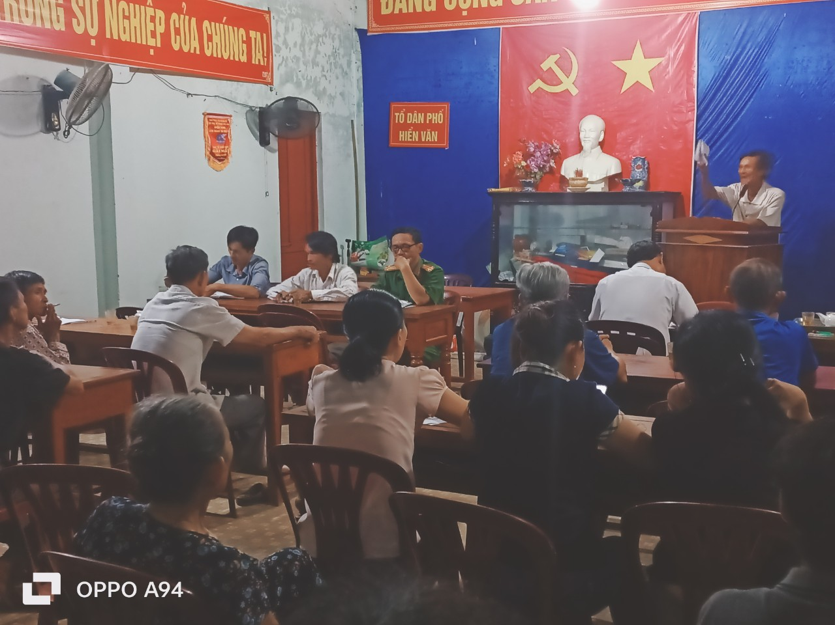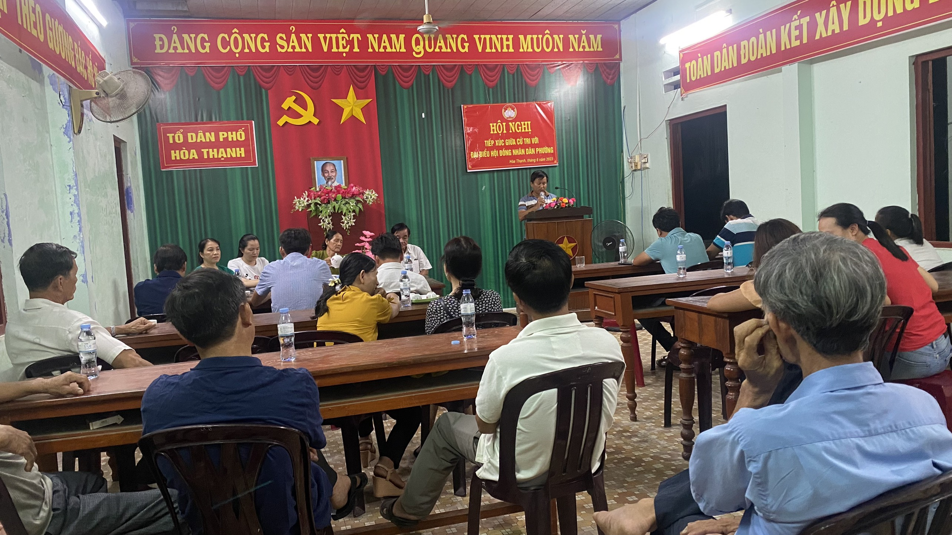
Cử tri tham dự các buổi tiếp xúc đánh giá cao tinh thần làm việc của đại biểu HĐND trong thời gian qua và thống nhất dự kiến nội dung, chương trình kỳ họp giữa năm 2023. Đồng thời cử tri cũng đề nghị các ngành chức năng tiếp tục quan tâm, sớm chỉ đạo có giải pháp giải quyết tốt và dứt điểm các ý kiến, kiến nghị của cử tri trong thời gian tới.
Tại buổi TXCT, đại biểu HĐND phường đã trao đổi, làm rõ một số vấn đề mà cử tri quan tâm; đồng thời tiếp thu những ý kiến, kiến nghị chính đáng của bà con cử tri gửi đến kỳ họp thường lệ giữa năm 2023./.
Thúy Kiều – CTV.

